Мемориал «Воинам Великой Отечественной войны 1941-1945 гг.»
д. Раскуиха

Дата основания – 1966 год.
В 2013 году проведена реставрация стелы и дополнительно установлена плита памяти четырежды Герою Советского Союза, маршалу СССР Г.К.Жукову.
Мемориал состоит из 2-х прямоугольных стел. Одна стела выполнена из серого мрамора высотой примерно 2,5 м и увенчана пятиконечной звездой. На мраморной стеле изображён герб СССР и надпись: «Вечная память героям Великой Отечественной войны». Ниже расположены имена погибших. Вторая стела выполнена из серого полированного гранита, на ней изображен барельеф четырежды Героя Советского Союза, маршала СССР Георгия Константиновича Жукова. Под барельефом высечен автограф Г.К.Жукова. Ниже две надписи: 1) «В деревне Раскуиха на охотничьей базе Уральского военного округа любил отдыхать (1948-1953 гг.) четырежды Герой СССР, маршал Советского Союза Георгий Константинович Жуков»; 2) «МАРШАЛУ ПОБЕДЫ».
Высота стелы примерно 3 м. Автор проекта Е.М.Кожевников.

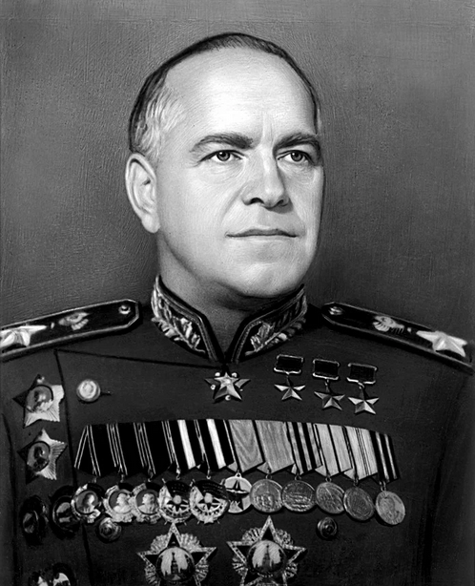
Георгий Константинович Жуков. Родился 19 ноября (1 декабря) 1986 года в деревне Стрелковка, Малоярославецкий уезд, Калужской губернии в семье простого крестьянина. После окончания местной церковно-приходской школы (3 класса) мать отправляет Георгия в Москву учиться на скорняка. К тринадцати годам он самостоятельно зарабатывает себе на хлеб. Мечтает продолжать образование, поэтому записывается на вечерние общеобразовательные курсы.
Военная карьера Георгия Жукова началась в 1915 году, когда он стал новобранцем Российской Императорской армии, принимавшей активное участие в Первой мировой войне. В 1916-м в звании кавалерийского унтер-офицера он отбыл на фронт. Уже в первых боях Георгий проявил смелость и смекалку. После взятия в плен вражеского офицера Жуков был удостоен Георгиевского креста IV степени.
В ходе Великой Отечественной войны последовательно занимал должности начальника Генерального штаба, командующего фронтом, члена Ставки Верховного Главнокомандования, Заместителя Верховного Главнокомандующего Вооружёнными Силами СССР. В послевоенное время занимал пост Главкома Сухопутных войск, командовал Одесским, затем Уральским военными округами.
После смерти Иосифа Сталина стал первым заместителем Министра обороны СССР, с 1955-го по 1957 год – Министром обороны СССР. В 1957 году исключён из состава ЦК КПСС, снят со всех постов в армии и в 1958 году отправлен в отставку.
Летом 1940 года Жуков был назначен командующим Киевским особым военным округом – самым мощным в РККА. В том же году он участвовал в военном походе с целью присоединения к СССР Бессарабии и Северной Буковины. В январе 1941 году Жуков становится начальником Генштаба и одновременно заместителем наркома обороны.
В годы войны он стал вторым после И.В.Сталина человеком в советской военной иерархии. Был бессменным членом Ставки ВГК, а с августа 1942 года – единственным заместителем Верховного Главнокомандующего и 1-м заместителем наркома обороны. Неоднократно выезжал в войска как представитель Ставки, командовал разными фронтами, причем нередко в критической ситуации, стоял у истоков многих крупнейших стратегических операций.
Важнейшими этапами полководческой биографии Жукова стали Ельня под Смоленском, оборона Ленинграда и Москвы, контрнаступление под Москвой, Сталинградская и Курская битвы, битва за Днепр, Корсунь-Шевченковская, Белорусская, Висло-Одерская и Берлинская операции.
В начале 1943 года после того, как при непосредственной координации Жукова была прорвана блокада Ленинграда, ему было присвоено звание Маршала Советского Союза. В 1944 году он получил вторую, а в 1945 – третью звезду Героя Советского Союза. Он был дважды за годы войны удостоен высшего полководческого ордена «Победа». Исторически справедливо и глубоко символично, что войска под его командованием (1-й Белорусский фронт) в конце войны наступали на главном – берлинском направлении. Именно Жукову было поручено принимать безоговорочную капитуляцию Германии в ночь с 8 на 9 мая 1945 года. А 24 июня 1945 года маршал Жуков принимал на Красной площади в Москве исторический Парад Победы.
После окончания войны судьба прославленного полководца складывалась непросто. При Сталине командовал Одесским и Уральским ВО. При Хрущеве Жуков – министр обороны СССР (1955-1957). Ему была вручена еще одна «Золотая звезда», он стал четырежды Героем Советского Союза. Однако Хрущев же отправил Жукова в отставку. Г.К.Жуков подготовил и с немалыми трудностями издал мемуары – знаменитые «Воспоминания и размышления».
В д.Раскуиха находится мемориал, свидетельствующий о том, что Георгий Константинович несколько раз посещал деревню. После окончания войны 4 февраля 1948 года. Жуков был переведен с должности командующего Одесским военным округом на должность командующего Уральским военным округом. В то время в Раскуихе располагалось охотничье хозяйство УрВО и собачий питомник, которым руководил В.Г.Оленев.
Сын Валентина Григорьевича приводит воспоминания отца: «Был 49-й год. Я волею судьбы работал начальником в собачьем питомнике в Раскуихе. Жуков прибыл на охоту после парада в Свердловске. Машин, ГАЗиков, было две (на второй машине был начальник отдела охоты УрВО). Надо сказать, что перед Раскуихой охотники побывали на вальдшнепиной тяге в районе пос. Подсобное хозяйство (ныне Зелёный Лог, расположенный в 1 км в сторону г. Полевского от своротки на Раскуиху). Там Георгий Константинович и Мухачев добыли по два вальдшнепа. По прибытии в Раскуиху второй ГАЗик уехал. Были уже глубокие сумерки, когда меня представили Георгию Константиновичу. Он спросил, воевал ли я, на каком фронте. И тут Жуков проявил свои полководческие качества. В русской армии было принято, что каждый офицер, где бы он ни оказался, обязан был знать, сколько жителей в селении, есть ли броды, мосты, какова грузоподъемность последних и т.д. Я был готов к ответу и все подробно ему рассказал. Жуков остался доволен. Кстати, опровергну миф о том, что Жуков везде ездил с большой охраной. В этой поездке с ним была жена и двое сопровождающих без знаков различия, правда, в военных бушлатах.
На ночь остановились в небольшом доме, сохранившемся до сих пор. На ужин ели глухаря. Я предложил на утреннюю охоту два варианта: глухариный и тетеревиный ток. Жуков выбрал тетеревов. По темноте на ГАЗике выехали в сторону села Курганово. Дорога шла на север по правому берегу реки Чусовой. Весенняя дорога была плохая, и я подсказывал шоферу, как лучше проехать. Не доезжая речки Ельничной, пошли к заготовленному мною скрадку. С нами отправились и «охранники» Жукова, которые молча рассеялись вокруг скрадка на открытом месте. Я сказал ему, что так охоты не будет. Жуков был вынужден в довольно жесткой форме попросить их «отойти» от тока. Начался ток. К концу охоты у Георгия Константиновича было несколько добытых тетеревов. Обратную дорогу в деревню шофер выбирал сам, и машина застряла, что вызвало неудовольствие Жукова. А когда в деревне, у дома, машина слегка задела палисадник, Жуков коротко сказал сопровождающим: «Шофера заменить!».
Георгию Константиновичу понравилась моя собака – английский сеттер, который был глухим, но отлично работал, обладая отменным чутьем. Позже приезжал его адъютант и просил продать. Я ответил, что Жукову отдам её и так, но глухая собака ему ни к чему. Он все-таки взял моего сеттера, пусть поживет, но через неделю вернул.
Жуков показался человеком незаносчивым, простым в общении, но вместе с тем – твердым. В Раскуиху он приезжал еще не раз, охотился на косуль и зайцев, но это уже было без меня» (журнал «Уральский следопыт», 04.2015 г.).
В память о Георгии Константиновиче Жукове:
В деревне Раскуиха на доме, в котором, по воспоминаниям жителей села, останавливался Г.К.Жуков, установлена мемориальная доска.
